DOSSIER TECHNIQUE

Théme : Raccord cylindre/prisme

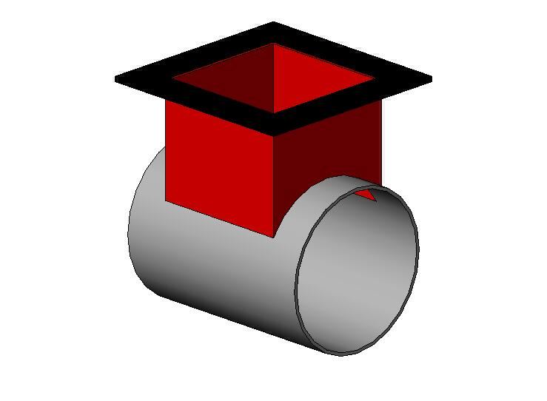

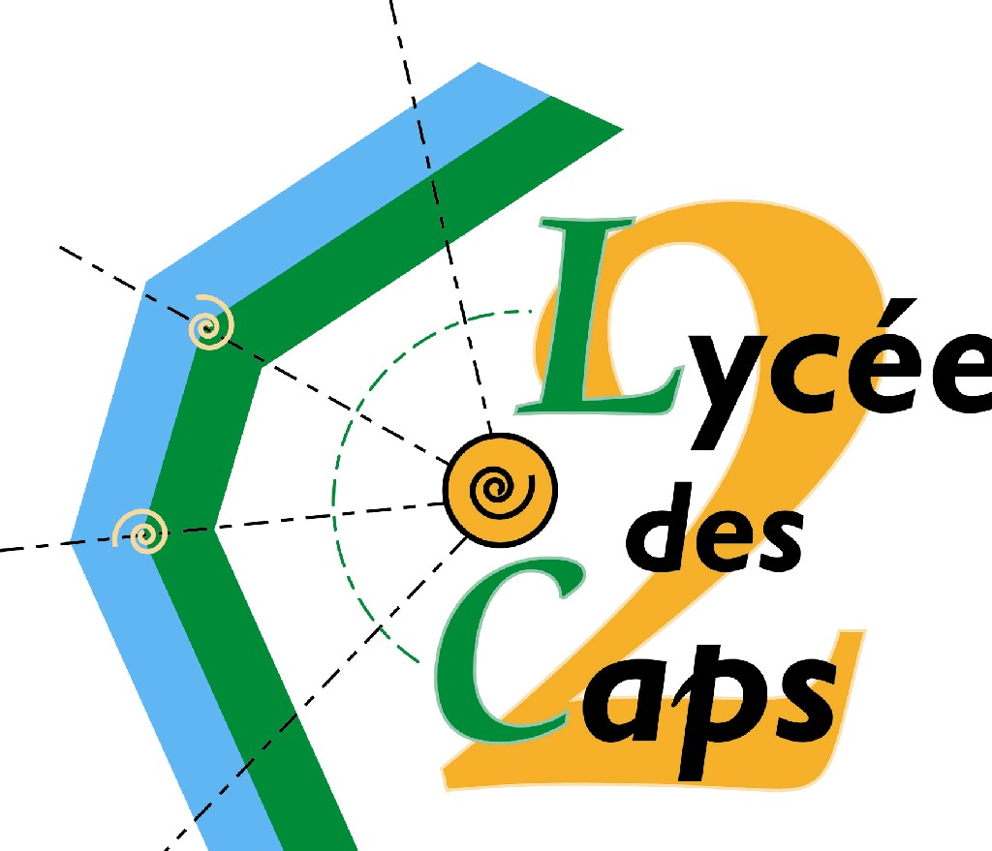

Classe : 2CAP CEC
Nom :

Prénom :

